1.4.24
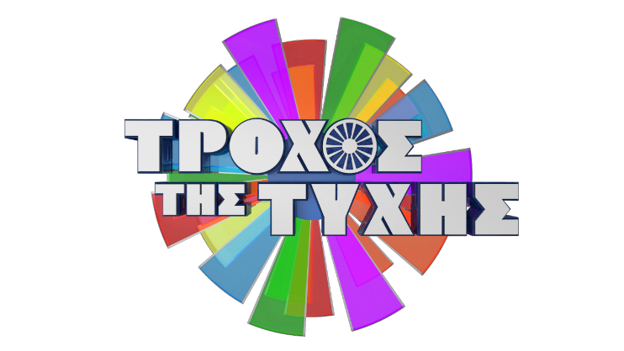

Τροχός της Τύχης
Χαρίζει μεγάλα δώρα, κερδίζει πρωτιές

Δευτέρα έως Κυριακή στις 18:30

Ο «Τροχός της Τύχης», το μακροβιότερο παιχνίδι της ελληνικής τηλεόρασης με παρουσιαστή τον Πέτρο Πολυχρονίδη, γυρίζει ασταμάτητα, χαρίζει δώρα και δείχνει πρωτιά και τον Μάρτιο!

Από Δευτέρα έως Κυριακή, ο «Τροχός της Τύχης» ήταν πρώτος στη ζώνη του, σημειώνοντας μερίδιο τηλεθέασης 15,5% στο δυναμικό κοινό 18-54 και 19,3% στο σύνολο κοινού.

Η απήχηση του «Τροχού της Τύχης» είναι εξίσου μεγάλη στο σύνολο του κοινού τόσο σε άνδρες, σημειώνοντας μερίδιο τηλεθέασης 18,6%, όσο και σε γυναίκες, σημειώνοντας μερίδιο τηλεθέασης 20,9%.

Το τρίμηνο Ιανουαρίου - Μαρτίου 2024, ο «Τροχός της Τύχης» σημείωσε μέσο όρο 19,4% στο σύνολο κοινού και ήταν πρώτος στη ζώνη του.

Ο «Τροχός της Τύχης» «ζαλίζει» με τα κέρδη, τα δώρα, το κέφι, τις εκπλήξεις!
Μας έχει γίνει πια τρόπος ζωής! Τα απογεύματα της ελληνικής τηλεόρασης ανήκουν στον «Τροχό της Τύχης» με τον Πέτρο Πολυχρονίδη! Μαζί του η Νατάσα Κουβελά.

Εκτέλεση Παραγωγής: Green Pixel
Head Of Production: Σάββας Βέλλας
Executive Producer: Πέγκυ Χόλη
Αρχισυνταξία: Στάθης Μαντάς

#TroxostisTyxis #StarChannelTV

Facebook: https://www.facebook.com/StarChannelGrTV/
Instagram: https://www.instagram.com/starchanneltv/
Twitter: https://twitter.com/StarChannelGr
YouTube: https://www.youtube.com/user/startvgr/

https://www.star.gr/tv/psychagogia/trohos-tis-tuhis/
https://www.star.gr/tv/press-room/

Ευχαριστούμε πολύ
Γραφείο Τύπου & Επικοινωνίας

